Волшебный мир математики: актуальность формирования элементарных математических представлений у дошкольников
Формирование математических представлений является одним из средств интеллектуального развития ребенка, его познавательных и творческих способностей. При этом главная задача воспитателя заключается в том, чтобы познакомить дошкольников с новым материалом, который не только научит их считать, но и предоставит возможность творить, мыслить, затронет интеллектуальную и эмоциональную сферы.
Математика сопровождает нас всю жизнь. Без счета, без умения правильно складывать, вычитать, умножать и делить числа человеку прожить невозможно. Поэтому чем раньше ребенок поймет и усвоит азы математики, тем легче ему будет в дальнейшем.
Согласно Концепции развития математического образования в Российской Федерации (далее - Концепция), утв. распоряжением Правительства Российской Федерации от 24.12.2013 № 2506-р, качественное математическое образование необходимо каждому для его успешной жизни в современном обществе.
Цель Концепции — вывести российское математическое образование на лидирующее положение в мире. Математика в России должна стать передовой и привлекательной областью знания и деятельности, получение математических знаний — осознанным и внутренне мотивированным процессом.
Основным направлением реализации Концепции на уровне дошкольного образования является создание условий (прежде всего предметно-пространственной и информационной среды, образовательных ситуаций, средств педагогической поддержки ребенка) для освоения воспитанниками форм деятельности, первичных математических представлений и образов, используемых в жизни.
Известно, что математика — это огромный фактор интеллектуального развития ребенка и формирования его познавательных и творческих возможностей. Как говорил М.В. Ломоносов, «математика приводит в порядок ум». Она способствует развитию памяти, речи, воображения, эмоций, формирует настойчивость, терпение, творческий потенциал личности, а также приемы мыслительной деятельности.
Для умственного развития детей дошкольного возраста существенное значение имеет приобретение ими математических представлений, которые активно влияют на формирование умственных способностей, так необходимых для познания окружающего мира.
Многие современные родители считают, что если ребенок умеет читать и считать, то он готов к школе, но это заблуждение. Для того чтобы дошкольник соответствовал социальной роли ученика, он должен обладать такими качествами, как умение слушать и слышать, работать в коллективе и самостоятельно, у него должно быть желание и привычка думать, стремление узнавать что-то новое.
Научные понятия не усваиваются и не заучиваются ребенком, не берутся памятью, а возникают и складываются с помощью напряжения всей активности его собственной мысли.
Л. С. Выготский
По мнению известных психологов и педагогов (П.Я. Гальперина, Т.В. Тарунтаевой), формирование у ребенка математических представлений должно опираться на предметно-чувственную деятельность, в процессе которой легче усвоить весь объем знаний и умений, осознанно овладеть навыками счета, измерения, приобрести элементарную, прочную основу ориентировки в общих математических понятиях. Поэтому основным принципом ознакомления детей с математикой является наглядность.
Учитывая это, формирование элементарных математических представлений (далее — ФЭМП) у воспитанников ГБОУ СОШ № 289 дошкольное отделение детский сад № 474 проводится не только путем целенаправленного обучения в ходе непосредственно образовательной деятельности, но и в игровой форме, в повседневной жизни детей: на прогулке, во время дежурств, в играх (дидактических, подвижных, сюжетно-ролевых). При этом задача педагога состоит в том, чтобы воспитанники понимали, что математические знания, которые они приобрели в ходе непосредственно образовательной деятельности, нужны им в повседневной жизни, чтобы они научились ими пользоваться. Это способствует дальнейшему развитию интереса дошкольников к математике и расширению полученных знаний.
Как показывает практика, дети очень любят дежурить в детском саду. Принимая это во внимание, счету ребенка можно обучить во время дежурства (например, попросить его принести определенное количество столовых приборов). В бытовой деятельности также возможно развивать умение отличать и сравнивать предметы (например, попросить дошкольника принести тот мяч, который больше, или тот поднос, который шире и т. д.).
Занимаясь аппликацией, дети могут убедиться в том, что количество предметов не зависит от места их расположения. Во время декоративного рисования можно вести поиск закономерностей (порядка) или их (его) нарушения, познакомить с понятием ритма в узоре, составлением узоров из геометрических фигур.
Во время прогулки дошкольникам будет интересно измерить расстояние между деревьями. Считалки, которые они используют для подвижных игр, – это тоже математика. Читая детям сказки, мы опять же сталкиваемся с математикой: «Три поросенка», «Белоснежка и семь гномов», « Мальчик-с пальчик» и т. д. А как же пословицы и поговорки? Там тоже математика: «Один в поле не воин», «Ум хорошо, а два лучше», «Семеро одного не ждут» и пр. На занятиях по физическому воспитанию дошкольники при построении осваивают количественный и порядковый счет.
Знакомство с окружающим миром и развитие речи также многое дают ребенку в плане математического развития. Например, дети более точно ведут календарь природы, пользуясь знаниями о месяцах, днях недели.
Практика ФЭМП в ходе непосредственно образовательной деятельности и в быту создает достаточные условия для прочного закрепления математических понятий, полученных каждым ребенком, помогает приобрести дошкольникам необходимые знания, навыки и умения, обеспечивает развитие самостоятельности, уверенности, формирует интерес к количественной стороне действительности, оказывает положительное влияние на дальнейшее усвоение математического материала в школе.
Изобретательность как раз и состоит в умении сопоставлять вещи и распознавать их связь.
Л. Вовенарг
Современный мир требует от человека мыслить абстрактными категориями. Поэтому необходимо развивать у детей логическое мышление, чтобы в будущем они смогли решать любые задачи, которые ставит перед ними жизнь.
Еще 20–25 лет назад ни родители, ни педагоги не задумывались над тем, зачем ребенку логическое мышление. А сегодня в любом методическом пособии, детских развивающих книжках можно найти большое количество логических задач, над решением которых родители порой ломают голову. Между тем многие дети справляются с ними быстро и легко!
На каждом возрастном этапе формируются психические функции, важные для перехода к следующему этапу. Навыки, умения, которые ребенок приобрел в дошкольном возрасте, будут служить фундаментом для получения знаний и развития способностей в более старшем возрасте — в школе. И важнейшим среди них является как раз навык логического мышления, способность «действовать в уме». Ребенку, не овладевшему приемами логики, учеба будет даваться труднее — решение задач, выполнение упражнений потребуют больших затрат времени и сил.
В этом плане интересными для педагогов могут стать используемые в ГБОУ СОШ № 289 дошкольное отделение детский сад № 474 технологии по ФЭМП «Игралочка» ( Л.Г. Петерсон, Е.Е. Кочемасова) и «Раз - ступенька, два — ступенька…" ( Л.Г. Петерсон, Н. П. Холина). В соответствии с данными технологиями усвоение математики происходит в игровой форме, и дети без напряжения приобретают необходимый объем математических знаний.
Уже на первых этапах знакомства с математикой дошкольникам систематически предлагаются игровые задания, допускающие различные варианты решения. Например, выбирая из предметов (яблоко, мяч, кубик) лишний, они могут назвать:
- кубик, так как он отличается от двух других формой;
- яблоко, так как это фрукт, а остальные предметы — игрушки;
- мяч, если он синий, а яблоко и кубик, например, желтые.
Логические приемы: сравнение, синтез, анализ, классификация, доказательство и др. — применяются во всех видах деятельности. Ребенок, который владеет логическими операциями, более внимательный, его мысли более четкие, он видит суть проблемы и может отстоять свою точку зрения.
Едва ли есть высшее из наслаждений, как наслаждение творить.
Н.В. Гоголь
Многие считают математику скучной наукой, но это не так, если подойти к ней творчески. Так, во время занятий по ФЭМП (по технологии Л.Г. Петерсон) большое внимание уделяется развитию творческих способностей ребенка, которые проявляются в самостоятельном апробировании нового материала, совместном со взрослыми и другими детьми процессе освоения новых способов действия. При этом особое значение придается развитию детской индивидуальности, учету темпа развития и деятельности каждого ребенка.
Знакомство дошкольников с математикой происходит в различных формах: в ходе участия детей в дидактических и сюжетно-ролевых играх, беседах, во время ознакомления с художественной литературой и пр.
Также уделяется большое внимание развитию вариативного мышления и творческих способностей. Для этого в работе по ФЭМП часто используются творческие задания. Например, в процессе игры взрослые предлагают детям придумать образы геометрическим фигурам, цифрам. При этом воспитанники не только говорят о том, на какую фигуру или цифру похож тот или иной предмет, но и сочиняют с ними сюжет, рисуют его. Такие игры развивают фантазию и творчество, вариативное мышление, дети с удовольствием превращают простой круг в смешную рожицу, треугольник — в платье или воздушного змея, а обычный квадрат — в сказочный домик.
А какие сюжеты придумывают дошкольники, используя цифры! Вот где простор для детской фантазии. С помощью цветных карандашей и обычного листа бумаги с изображением цифры дети придумывают целые сюжеты: например, кит, плывущий по морю, обезьянка на дереве, новогодняя елка, которую украшают к празднику. Такие творческие задания способствуют формированию у дошкольников собственных замыслов, а самое главное, помогают их реализовывать.
Таким образом, творческий подход позволяет находить множество решений одной и той же задачи, а в дальнейшем — лучше приспосабливаться к условиям окружающего мира.
Эмоции в дошкольном возрасте играют едва ли не самую важную роль в развитии личности. Необходимым условием организации непосредственно образовательной деятельности детей является атмосфера доброжелательности, создание для каждого ребенка ситуации успеха. Это важно не только для познавательного развития, но и для сохранения и поддержки здоровья.
Каждый ребенок обладает своим качеством и уровнем развития, поэтому большое значение имеют индивидуальный подход, дозировка сложности заданий.
Для успешного обучения ребенка основам математики необходимо создать условия — предметно-развивающую и игровую среду. Чем полнее и разнообразнее представляемый ему материал для исследовательской деятельности, тем более вероятным будет своевременное прохождение этапов развития восприятия, мышления, речи. Наличие соответствующего материала в группе позволяет не только стимулировать изначально присущую дошкольникам любознательность, но и развивать их познавательные интересы дальше.
Так, к объектам для исследования в реальном действии специалисты относят широкий диапазон материалов, от специально разработанных до естественных природных и культурных:
- материал для сенсорного развития (головоломки, мозаика, пирамидки, шнуровки и т. д.);
- природные объекты (коллекции минералов, плодов, семян, игры с песком и водой и т. д.);
- культурные объекты (циркуль, лупа, весы, термометр и т. д.).
Для реализации принципа наглядности в ходе ФЭМП используются специально созданные пособия ( образно-символические материалы):
- наборы картинок с изображениями (геометрические формы, бытовые предметы, животные, растения и т. д.);
- разрезные (складные) кубики и картинки;
- парные картинки для сравнения;
- истории в картинках;
- разнообразные игрушки (объемные и плоскостные фигурки животных, наборы муляжей овощей, фруктов и т. п.);
- схемы-таблицы, графические «лабиринты», условные изображения в виде схем, чертежей, карт (глобус, карта Земли и т. п.);
- коллекционный материал (коллекция марок, монет).
Также используется нормативно-знаковый материал языковых и числовых знаков: набор цифр и букв; алфавитные таблицы и т. д.
Данные типы материалов вводятся в арсенал детской деятельности постепенно. На каждом возрастом этапе их диапазон расширяется, они изменяются от простого к сложному, что, в конечном итоге, создает возможность для полноценных и разнообразных творческих занятий.
С учетом рекомендаций специалистов материал для познавательно-исследовательской деятельности размещается в разных местах группы, чтобы дети не мешали друг другу. Часть объектов располагается на специальном дидактическом столе. Остальные предметы для исследования и образно-символический материал помещаются в поле зрения дошкольников непосредственно перед началом их свободной деятельности. Все эти материалы дети могут свободно брать и заниматься с ними в удобных, спокойных местах группового помещения (индивидуально или со сверстниками). Для того чтобы вызывать интерес у воспитанников к новым или «позабытым» предметам, в течение года они периодически меняются.
Приобщение дошкольников к математике в условиях семьи в игровой и занимательной форме поможет им в дальнейшем быстрее и легче усваивать сложные моменты школьного курса. Для этого потребуется смекалка и творческий подход родителей, которые могут «между делом» задавать ребенку несложные задачи, например, во время совместной домашней работы или прогулки. Особый интерес вызовут у детей изготовленные родителями различные математические пособия. Методическую помощь им в этом, конечно, призваны оказать педагоги ДОО.
Дошкольный возраст — это начало длинной дороги в мир чудес, познания и открытий. Именно в это время у детей закладывается фундамент для дальнейшего обучения. И главная задача взрослых состоит в том, чтобы научить их не только правильно держать ручку и карандаш, читать и считать, а прежде всего, думать. Отправляясь в увлекательный мир математики, важно, чтобы ребенок не «зубрил» математические понятия, а приобщился к материалу, который предоставит ему возможность творить, мыслить, затронет не только интеллектуальную, но и эмоциональную сферы. Мы, педагоги, должны дать ребенку не только частные понятия, но и понимание общих закономерностей, а главное — ощущение радости при преодолении трудностей.
В качестве примера в приложении представлен конспект непосредственно образовательной деятельности по ФЭМП «Экскурсия в Музей математики» для детей старшей группы.

Приложение

Конспект непосредственно образовательной деятельности
по ФЭМП «Экскурсия в Музей математики»
для детей старшей группы¹
Цель: закрепление знаний детей:
- о сложении и вычитании группы предметов;
- понятиях «>» (больше), «<» (меньше) или «=» (равенство);
- свойствах предметов (цвет, форма, размер);
- прямой линии, отрезке, луче;
- углах (прямой, тупой, острый).
Оборудование: карточки с заданиями; картинка «Найди 10 отличий»; иллюстрация к русской народной сказке «Репка»; картинка с изображением вагончиков разной геометрической формы; маркеры; столы и таблички с названиями залов Музея математики: «Геометрические фигуры», «Математические знаки», «Картинная галерея», «Веселая геометрия»; входные билеты.

Ход деятельности:

I часть
Воспитатель: Здравствуйте, ребята! Мы с вами целый год занимались математикой. А сегодня я предлагаю вам отправиться на экскурсию в Музей математики. Для того что бы попасть в него, надо ответить на вопросы. Вы готовы?
Дети: Да.
Воспитатель: Какое число называют первым при счете?
Дети: Число один.
Воспитатель: У какой фигуры всего три угла?
Дети: У треугольника.
Воспитатель: Какое число стоит между двумя и четырьмя?
Дети: Число три.
Воспитатель: У какой фигуры нет углов?
Дети: У круга.
Воспитатель: Какая линия может продолжаться бесконечно?
Дети: Прямая линия.
Воспитатель:
А теперь отгадайте загадки.
На песке два льва сидели,
Ананас и киви ели.
К ним еще подсели два.
Сколько здесь.?
Дети: Четыре льва.
Воспитатель:
По глубокой речке плыл
Одинокий крокодил.
Два еще плывут, смотри!
И теперь их стало.?
Дети: Три.
Воспитатель: Молодцы, ребята! Вы ответили на все вопросы правильно.
(Дети закрывают глаза. Звучит музыка (на выбор педагога.)

II часть
Воспитатель: Вот мы с вами и в Музее математики. Посмотрите, как много здесь экспонатов. Мы познакомимся с каждым из них. Начинается наша экскурсия с «Зала геометрических фигур». Какие геометрические фигуры вы знаете?
Дети: Круг, квадрат, треугольник, овал, прямоугольник.
(Воспитатель демонстрирует детям карточку с изображением разных геометрических фигур — рис. 1.)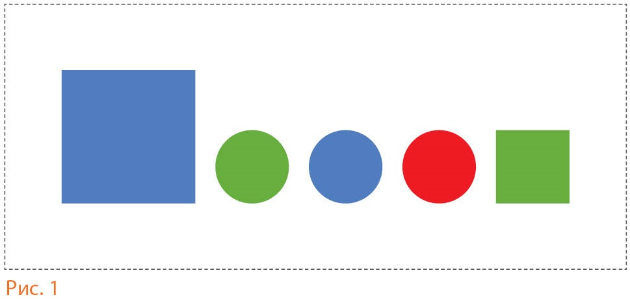
Воспитатель: Посмотрите внимательно на карточку. Какие геометрические фигуры здесь нарисованы?
Дети: Большой синий квадрат, маленькие зеленый, синий и красный круги, маленький зеленый квадрат.
Воспитатель: На какие группы можно разбить эти фигуры?
Дети: По цвету, форме и размеру.
(Воспитатель демонстрирует детям карточки
с изображением рядов геометрических фигур — рис. 2.)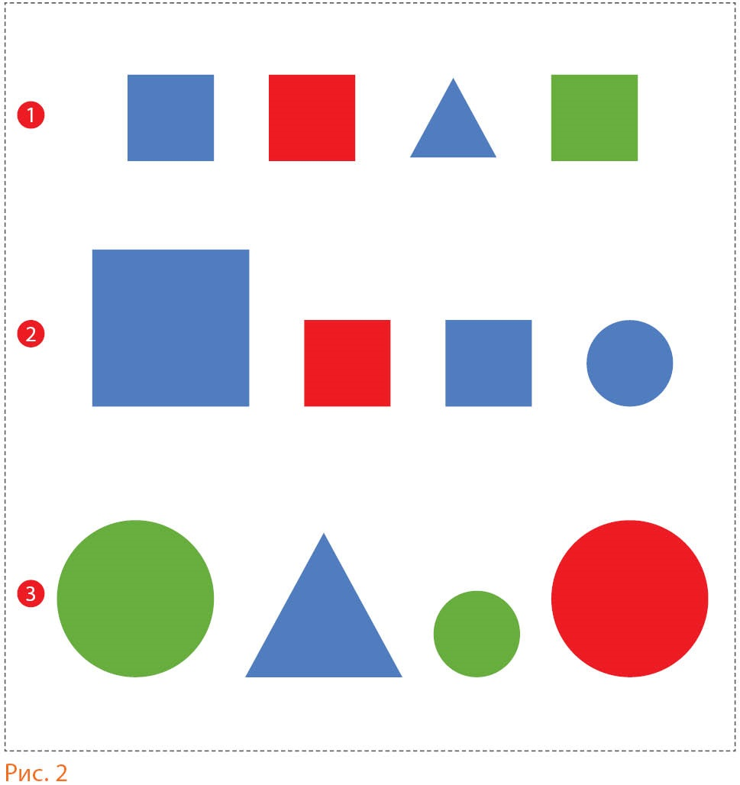
Воспитатель: Посмотрите внимательно, в каждом ряду фигур есть одна лишняя. Нужно понять, какая из них лишняя, и объяснить почему.
Дети (дают разные варианты ответов):
В первом ряду лишний синий треугольник, потому что остальные фигуры — квадраты.
Во втором ряду — большой синий квадрат, потому что остальные фигуры маленькие.
(Или: маленький красный квадрат, потому что остальные фигуры — синие. Или: круг, потому что остальные фигуры — квадраты.)
В третьем ряду лишний зеленый маленький круг, потому что остальные фигуры большие.
(Или: треугольник, потому что остальные фигуры — круги.)
(Воспитатель демонстрирует детям карточки с изображением
нескольких пар геометрических фигур — рис. 3.)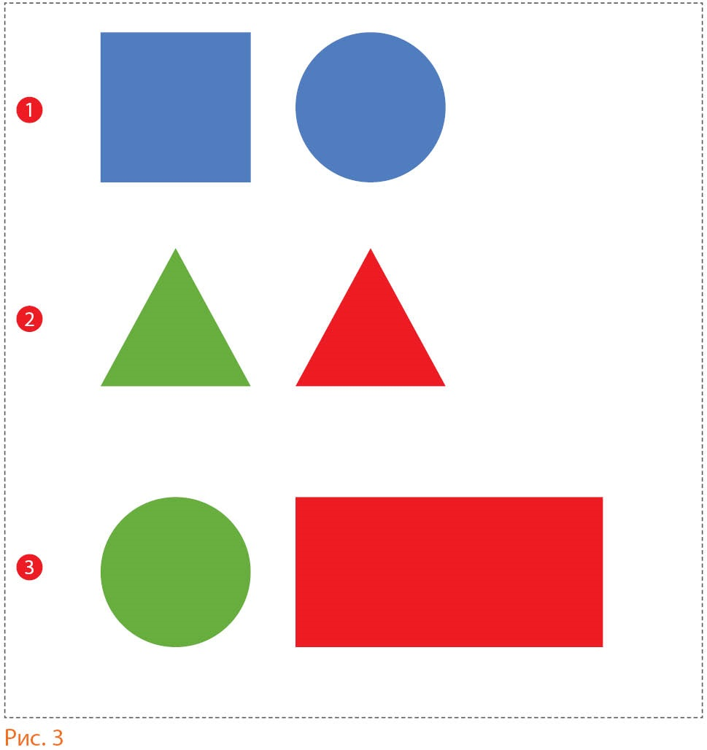
Воспитатель: Скажите, чем похожи и чем отличаются эти две фигуры?
Дети: Фигуры в первом ряду одинаковые по цвету, но разные по форме. Фигуры во втором ряду одной формы, но разные по цвету. В третьем ряду фигуры различаются по цвету и по форме.
Воспитатель: Молодцы! Продолжим нашу экскурсию.

III часть
Воспитатель: Я приглашаю вас в следующий зал — «Зал математических знаков».
(Воспитатель демонстрирует детям таблицу (рис. 4), раздает маркеры.)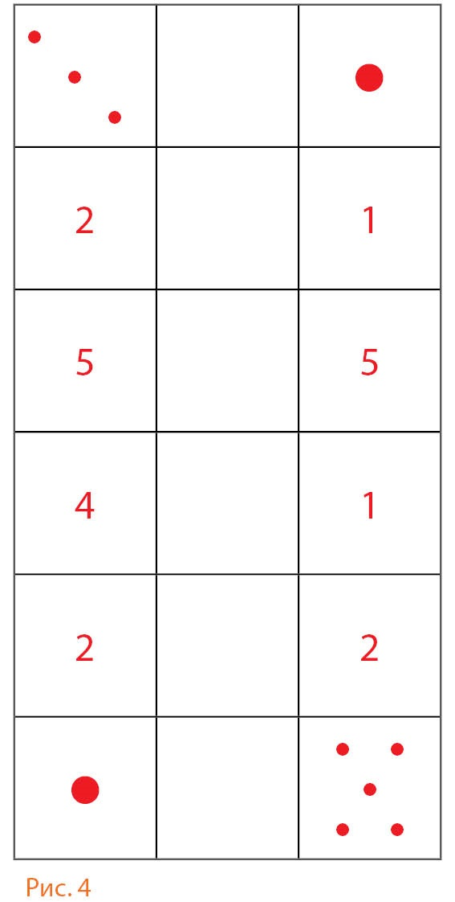
Воспитатель: Заполните, пожалуйста, пустые клеточки таблицы, используя математические знаки «>" (больше), «<" (меньше)
или «=» (равенство).
(Дети выполняют задание, рисуя маркером нужный знак
в пустой клетке таблицы.)
Воспитатель: Замечательно! Вы справились с заданием! Теперь предлагаю вам решить веселые задачи.
Три веселых медвежонка
Ели сладкий мед в сторонке,
Два пришли им помогать.
Сколько стало мишек?
Дети: Пять.
Воспитатель: Сколько медвежат ели мед сначала?
Дети: Трое медвежат.
Воспитатель: Сколько медвежат пришли на помощь?
Дети: Двое медвежат.
Воспитатель: Сколько всего стало медвежат?
Дети: Пятеро медвежат.
Воспитатель: Как вы получили число пять?
Дети: К трем прибавили два.
Воспитатель: Как называется это действие?
Дети: Сложение.
Воспитатель: Какой мы используем знак при сложении?
Дети: Знак «+».
(Дети выбирают карточку со знаком «-» среди других карточек, лежащих перед ними.)
Воспитатель: Три медвежонка — это какая часть?
Дети: Первая.
Воспитатель: Два медвежонка — это какая часть?
Дети: Вторая.
Воспитатель: А пять медвежат — это что?
Дети: Целое.
Воспитатель: Если поменять части местами, изменится ли целое?
Дети: Нет.
Воспитатель:
Следующая веселая задача.
На блюдце у Андрюши
Четыре желтых груши.
Есть мальчик захотел,
Одну из груш он съел.
Теперь считайте груши
На блюдце у Андрюши.
Дети: Три.
Воспитатель: Сколько груш было сначала?
Дети: Четыре груши.
Воспитатель: Сколько груш мальчик съел?
Дети: Одну грушу.
Воспитатель: Сколько груш осталось?
Дети: Три груши.
Воспитатель: Какое действие вы выполнили?
Дети: Вычитание.
Воспитатель: При вычитании какой знак мы используем?
Дети: Знак «-».
(Дети выбирают карточку со знаком «-».)
Воспитатель: Молодцы! Наша экскурсия продолжается.
IV часть
Физкультминутка
Воспитатель: Но прежде чем мы пройдем в следующий зал, я предлагаю вам остановиться в комнате отдыха.
(Воспитатель проговаривает текст и показывает соответствующие движения.
Дети повторяют за ним.)
Воспитатель:
Раз, два, три, четыре, пять,
Все умеем мы считать.
Отдыхать умеем тоже,
Руки за спину положим,
Голову поднимем выше
И легко-легко подышим.
Раз, два, три, четыре, пять,
Топаем ногами.
Раз, два, три, четыре, пять,
Хлопаем руками.
Потянитесь на мысочках столько раз,
Сколько пальцев на руках у вас.
(Игру можно повторить несколько раз.)

V часть
Воспитатель: Мы отдохнули, и пора двигаться дальше. Перед вами — «Картинная галерея». В этом зале находятся картины.
(Воспитатель демонстрирует иллюстрацию к русской народной сказке «Репка».)
Воспитатель: Как вы думаете, к какой сказке нарисована эта картина?
Дети: К сказке «Репка».
Воспитатель: Правильно. Давайте внимательно рассмотрим картину и вспомним сказку. Что посадил дед?
Дети: Репку.
Воспитатель: Какая выросла репка?
Дети:Большая-пребольшая.
Воспитатель: Кого первого позвал дед на помощь, чтобы вытащить репку?
Дети: Бабку.
Воспитатель: Кто стоит между внучкой и кошкой?
Дети: Жучка.
Воспитатель: Кто стоит за бабкой?
Дети: Внучка.
Воспитатель: Кто последним пришел тянуть репку?
Дети: Мышка.
Воспитатель: Кто стоит перед мышкой?
Дети: Кошка.
Воспитатель: Молодцы! Продолжим нашу экскурсию. Вы очень наблюдательные. Это поможет вам при выполнении следующего задания.
(Воспитатель демонстрирует картинку «Найди 10 отличий.)
Воспитатель: Посмотрите на эти две картинки. На первый взгляд, они одинаковые, но это не так. Изображения отличаются друг от друга. Если вы будете внимательными, то найдете все отличия.
(Дети рассматривают картинки и находят отличия.)

VI часть
Воспитатель: Вы отлично справляетесь с задачами! Молодцы! А теперь мы входим в зал, который называется «Веселая геометрия». Посмотрите внимательно на картинки? Что на них изображено?
(Воспитатель демонстрирует детям картинки с изображениями разных домиков — рис. 5.)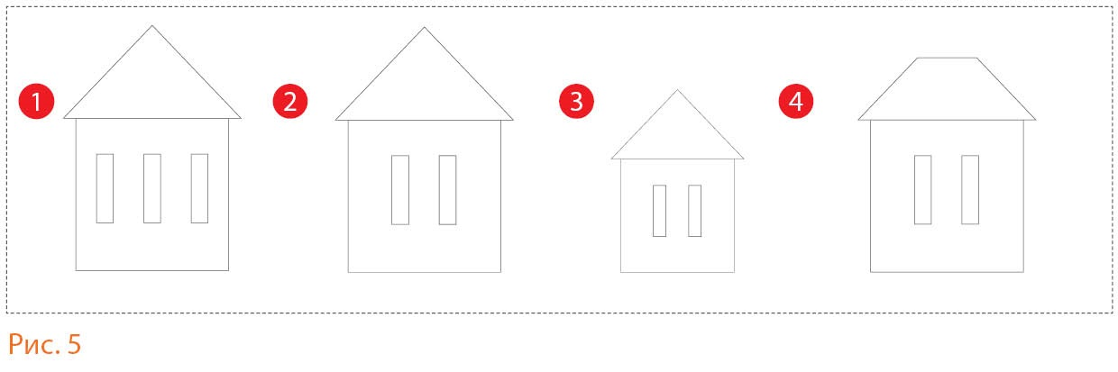
Дети: Домики.
Воспитатель: Какой домик здесь лишний? Почему?
Дети (предлагают разные варианты ответов):
Лишний здесь домик 1: в нем три окна, а в остальных — по два. (Или: лишний домик 2, у него труба, а у других домов ее нет. Или: лишний домик 3, так как он меньше остальных. Или: лишний домик 4, у него крыша не треугольная, как в других домиках.)
Воспитатель (делает вывод из рассуждений детей):
То есть каждый домик может быть лишним, потому что все они отличаются друг от друга. Посмотрите теперь на другое изображение.
(Воспитатель демонстрирует детям картинку с изображением
вагончиков разной геометрической формы — рис. 6.)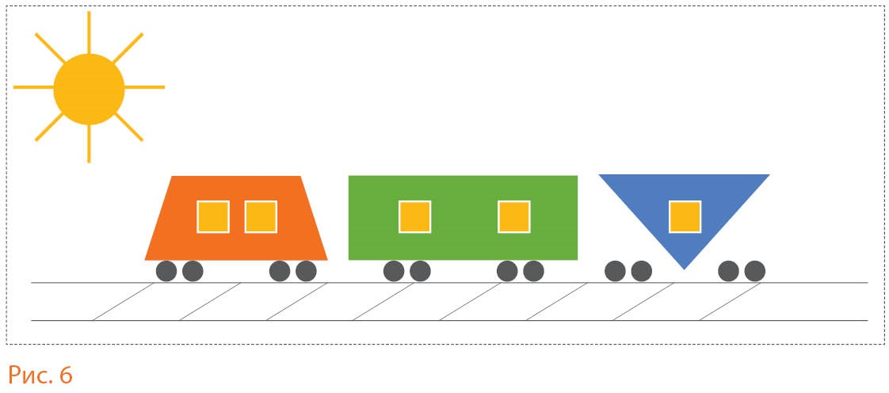
Воспитатель: Что нарисовал художник?
Дети: Вагончики, поезд.
Воспитатель: Какие геометрические фигуры напоминают вам вагоны?
Дети: Трапецию, прямоугольник, треугольник.
Воспитатель: Что общего у этих фигур?
Дети: У них есть углы.
Воспитатель: Какие углы вы знаете?
Дети: Угол может быть тупой, острый, прямой.
(Дети показывают указкой углы на картинке.)
Воспитатель: Поезд едет по рельсам. Какую линию напоминают вам рельсы?
Дети: Прямую.
Воспитатель: Что напоминают шпалы?
Дети: Отрезки.
Воспитатель: Отрезок — это часть какой линии?
Дети: Прямой.
Воспитатель: Есть ли точки ограничения у прямой линии?
Дети: Нет. Она может продолжаться бесконечно.
Воспитатель: А у отрезка есть точки ограничения?
Дети: Да, есть две точки ограничения.
Воспитатель: Что еще изображено на картинке?
Дети: Солнышко.
Воспитатель: Что есть у солнышка?
Дети: Лучи.
Воспитатель: Сколько точек ограничения у луча?
Дети: Одна точка ограничения. Луч можно продолжить только в одну сторону.
Воспитатель: Молодцы! Вы быстро справились с заданиями, верно решили все задачки и показали, что много знаете из математики. А сколько интересного мы сегодня увидели! Понравились вам экспонаты нашего музея? Что больше всего запомнилось? Какие задания вы выполняли?
(Дети отвечают.)
Воспитатель: На этом наша экскурсия заканчивается. Надеюсь, мы еще не раз побываем с вами в Музее математики.

